#LoteriaMediaMarkt se cuela en el Sorteo de Navidad para seguir repartiendo ilusión a las personas

- La acción ha superado las 49.000 publicaciones y ha alcanzado los casi 9.000 participantes, situando #LoteriaMediaMarkt como una de las principales tendencias de X durante la retransmisión del Sorteo

- MediaMarkt transforma la tradición de la Lotería de Navidad en una experiencia tecnológica, repartiendo ilusión entre sus seguidores con premios exclusivos en tiempo real
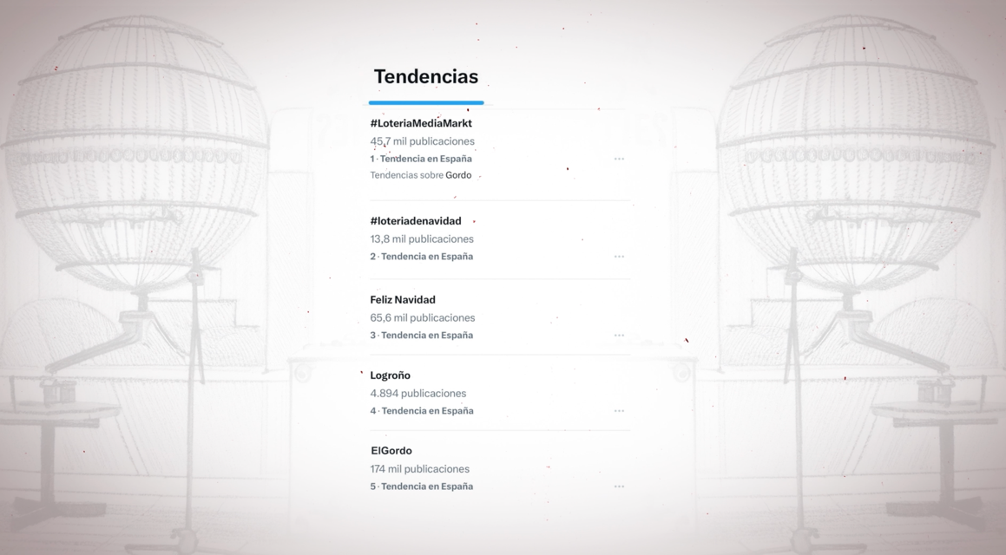

Haz clic aquí para descargar más imágenes y el videocase de la acción

Barcelona, 30 de diciembre de 2024. – MediaMarkt, la compañía omnicanal líder en distribución de electrónica de consumo y servicios relacionados, ha dado un giro innovador al Sorteo de la Lotería de Navidad para convertir una tradición nacional en una experiencia participativa única y tecnológica con la acción #LoteriaMediaMarkt. La iniciativa, que tuvo lugar durante la retransmisión en directo del pasado 22 de diciembre, consiguió conectar con 8.900 de usuarios en la red social X (antes Twitter) invitándolos a publicar un post con el hashtag de la campaña cuando se anunciaban los grandes premios del sorteo. De esta forma, la compañía consiguió dar una “segunda oportunidad” a sus seguidores repartiendo ilusión en forma de premios tecnológicos.

Gracias a esta acción MediaMarkt ha logrado un gran impacto en redes sociales, superando las 49.000 publicaciones con el hashtag #LoteriaMediaMarkt y alcanzando más de 8.900 participantes únicos. Durante los momentos clave del Sorteo, cuando se anunciaban los grandes premios, esta dinámica consiguió situarse entre las tendencias nacionales en X, alcanzado su punto álgido con el anuncio de El Gordo y consolidándose como un éxito de notoriedad y participación. La campaña, que se amplificó a través de cuñas de radio, mediante el envío de newsletters, presencia en medios digitales, señalética en tiendas, difusión en RRSS y colaborando con influencers y perfiles digitales como @Cabronazi, @Ac2ality, Piña Sin Pizza (@skereunpesado) o Postureo Español (@postureoespanol), generó más de 18M de impresiones, reflejando el éxito en términos de visibilidad y alcance.

Marta Domínguez, Head of Marketing en MediaMarkt España, comenta: “Con esta acción estamos logrando volver a formar parte de las conversaciones y conectar con nuestra comunidad. En esta ocasión, lo hacemos a través del Sorteo de Lotería de Navidad más icónico de nuestro país, un evento que forma parte de nuestra cultura colectiva y tradiciones compartidas, y en el que aportamos nuestro granito de arena para fomentar la ilusión y la unión de las personas.”

Una mecánica sencilla y efectiva
La dinámica, diseñada y liderada por Havas PLAY, ha aprovechado la emoción y expectación del Sorteo de la Lotería Navidad. Durante la retransmisión oficial, cada vez que se anunciaba uno de los trece premios principales (El Gordo, segundo premio, tercer premio, cuartos y quintos premios), los usuarios debían publicar en X rápidamente un post con el hashtag #LoteriaMediaMarkt para optar a premios exclusivos como televisores, lavadoras, frigoríficos y tarjetas regalo de la compañía.

La acción, que combinó la inmediatez de las redes sociales con la tradición cultural del Sorteo, generó una interacción continua durante toda la mañana, haciendo que los usuarios estuvieran atentos a cada bola premiada y participaran en tiempo real asegurando así el éxito de la iniciativa.

FICHA TÉCNICA DE CAMPAÑA:
- Anunciante: MediaMarktSaturn
- Producto: La lotería de MediaMarkt
- Marca: MediaMarkt
- Medio: on y off
- Contacto del cliente: Marta Vilalta, Brand Manager; y Alba Canal, Brand Specialist
- Aceleradora de contenidos transmedia: Havas PLAY
  - Transmedia Director: Joanjo Perez
  - Transmedia Project Manager: Eneko Santos
  - Production Supervisor: Barbara Martinez
  - Transmedia Content Lead: Jaime Vilalta
  - Transmedia Content Director: Carlos Serra

SOBRE MEDIAMARKT ESPAÑA

MediaMarkt es la compañía líder en España y Europa en el sector de la distribución de electrónica de consumo y servicios relacionados. Integrada en MediaMarktSaturn Retail Group, cuenta alrededor de 7.000 expertos en tecnología en España y está presente en todas las Comunidades Autónomas con 112 establecimientos, además de la tienda online y la APP. En el ámbito europeo, la compañía dispone de más de 1.000 puntos de venta ubicados en 11 países y una plantilla de 52.000 personas.

Tras 25 años operando en España, el éxito de MediaMarkt se basa en su adaptación constante a las nuevas tendencias de consumo, la gran variedad de servicios para el cliente, la experiencia de compra única y personalizada y el amplio surtido de productos de las mejores marcas a precios actualizados y competitivos. Todo ello, unido al equipo de profesionales orientados a la búsqueda de soluciones para los clientes y a una presencia publicitaria inconfundible.

Acerca de Havas PLAY

Havas PLAY es la aceleradora de contenidos transmedia de Havas Media Network, que ayuda a las marcas a crecer y ser más relevantes conectándolas con sus potenciales audiencias y comunidades a través de sus pasiones. Identificando y capitalizando múltiples territorios desde el profundo conocimiento del mundo del entretenimiento y la cultura. Activando proyectos y experiencias relevantes de la mano de formatos de máxima notoriedad, que aspiran a convertirse en activos de marca que potencien su relevancia cultural.

Contactos de prensa

APPLE TREE – mediamarkt@appletree.agency – 933 184 669
- Àngels Garriga – ang@appletree.agency
- Alba Ruano – alr@appletree.agency
- Paula Velasco – pav@appletree.agency

